FLARE-22/LEDW6D

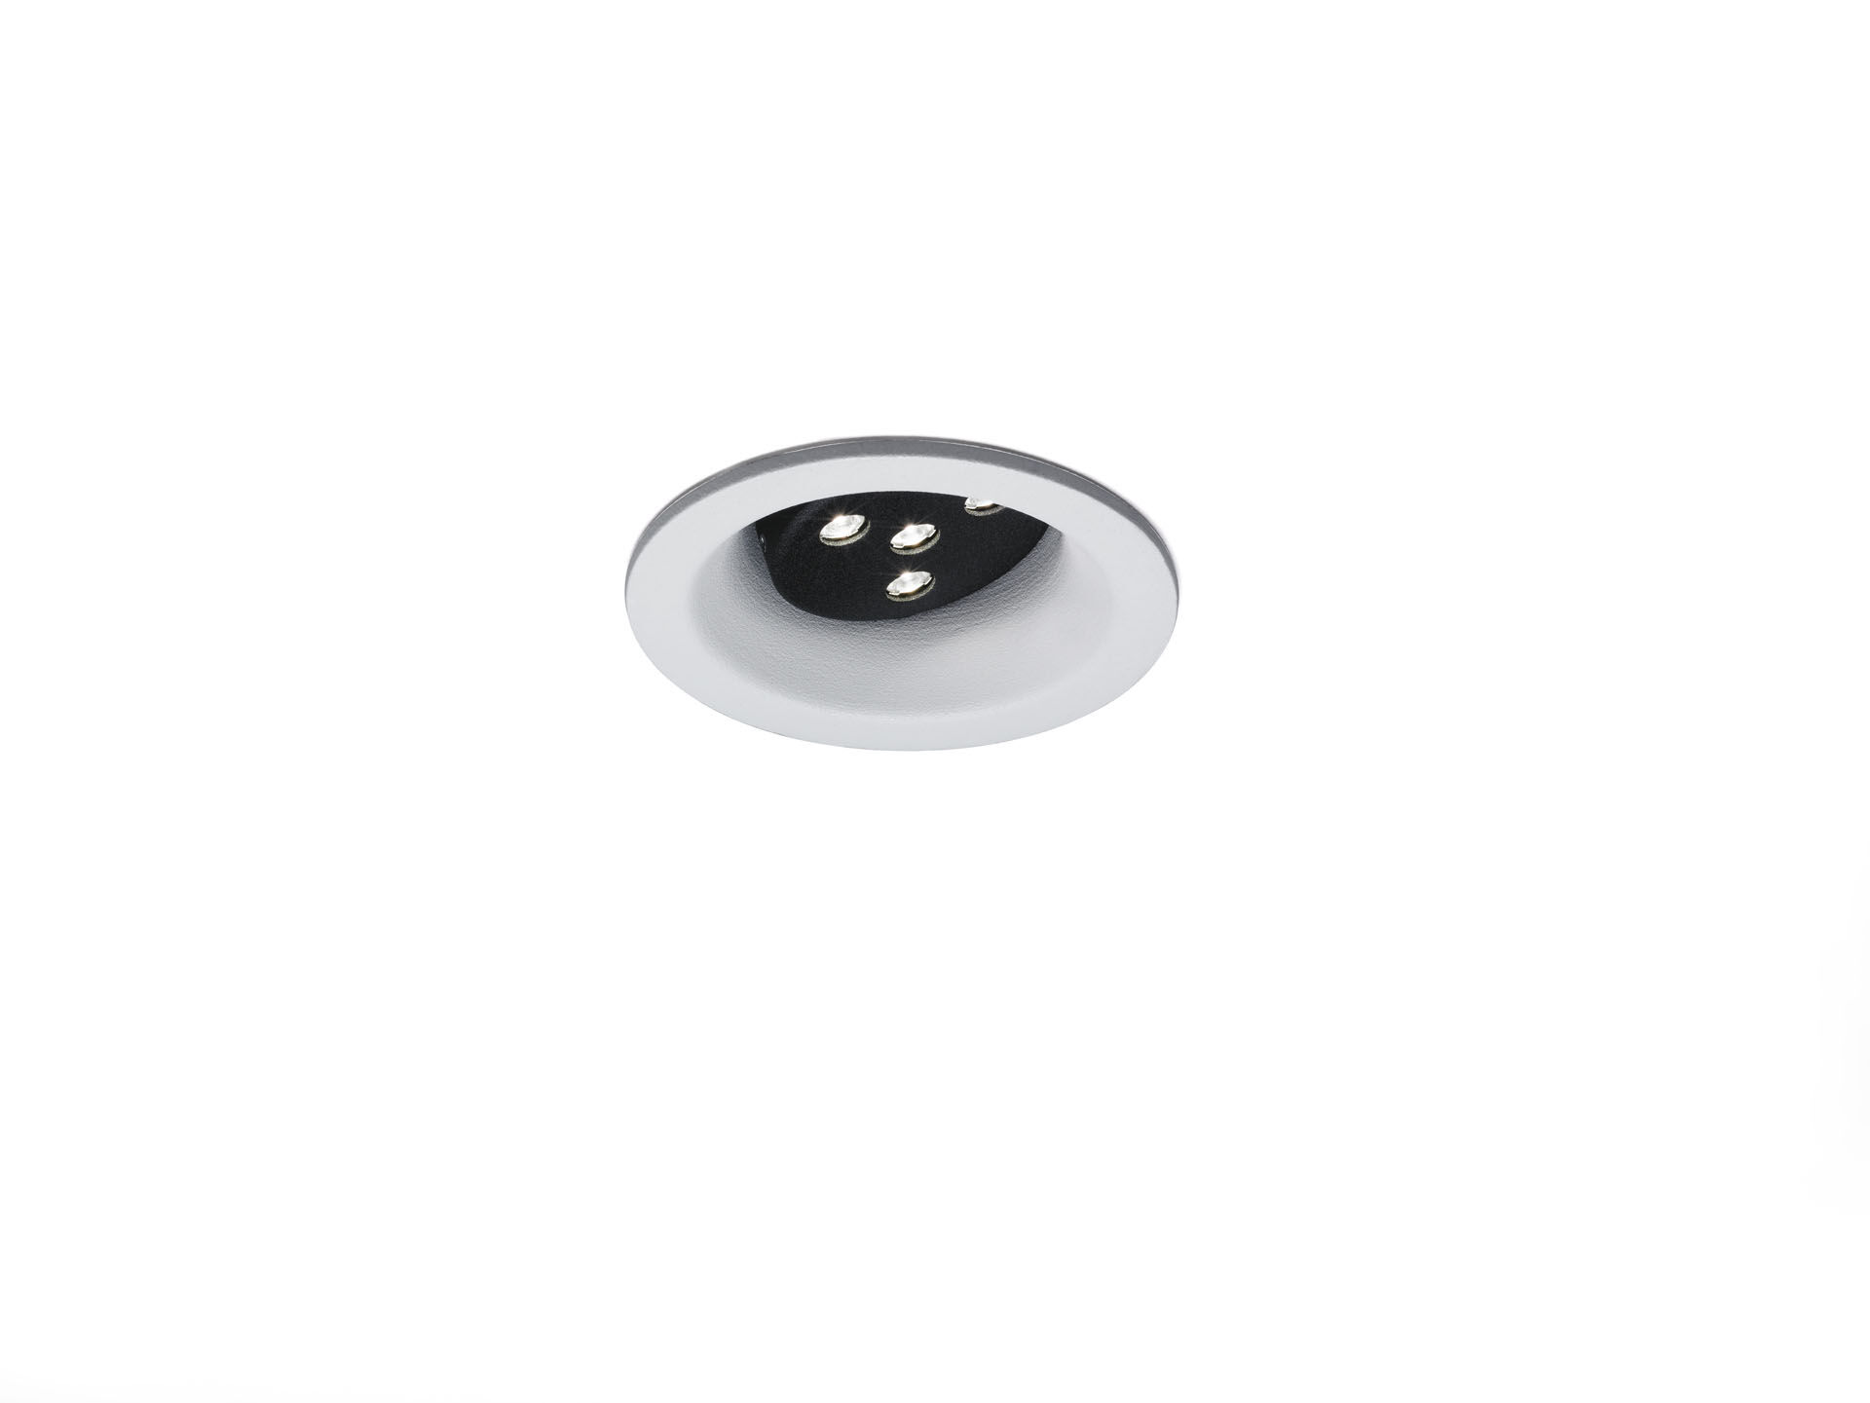
Architektonisches Downlight. LED+LENS™ Flare Optik, Polycarbonat (PC) Linse, richtbar breit strahlend Lichtverteilung. Weißem Rahmen (RAL9003) und schwarzem (RAL9005) Innenteil; andere Farbkombinationen auf Anfrage möglich. Abmessungen: Ø 98 mm x 93 mm. individuell rund Decke Ausschnitt: Ø 86 mm. Lichtstrom: 700 lm, Spezifischer Lichtstrom: 92 lm/W. Anschlussleistung: 7.6 W, DALI dimmbar. Frequenz: 50/60Hz AC. Spannung: 220-240V. Schutzklasse: Klasse II. LED mit überlegenem Wartungsfaktor; nach 50.000 Brennstunden behält die Leuchte 97% ihres ursprünglichen Lichtstroms. Lichtfarbe: 3000 K, Farbwiedergabe ra: 80. Farborttoleranz (initial MacAdam): ≤ 3 SDCM. Fotobiologische Sicherheit IEC/TR 62778: RG1. Aluminiumspritzguss Gehäuse, RAL9003 - weiß. IP-Schutzart: IP20. Auswechselbare (nur LED) Lichtquelle durch einen Fachmann. Auswechselbare Vorschaltgeräte durch einen Fachmann. 5 Jahre Garantie auf Leuchte und Treiber. Zertifikate: CE. Leuchte mit halogenfreiem Kabel. Die Leuchte wurde nach der Norm EN 60598-1 in einem nach ISO 9001 und ISO 14001 zertifizierten Unternehmen entwickelt und produziert.

